МИНИСТЕРСТВО НАУКИ И ВЫСШЕГО ОБРАЗОВАНИЯ РОССИЙСКОЙ ФЕДЕРАЦИИ
Федеральное государственное бюджетное образовательное учреждение
высшего образования
«КУБАНСКИЙ ГОСУДАРСТВЕННЫЙ УНИВЕРСИТЕТ»
(ФГБОУ ВО «КубГУ»)

Факультет компьютерных технологий и прикладной математики

Кафедра вычислительных технологий

ЛАБОРАТОРНАЯ РАБОТА №3
Дисциплина: Операционные системы
Тема: «Работа с файлами и каталогами. FHS»

Работу выполнил:_________________________________ Ерыкалов А.С.

Направление подготовки: 02.03.02 Фундаментальная информатика
и информационные технологии

Направленность (профиль): Математическое и программное
обеспечение компьютерных технологий

Преподаватель: _______________________________ Е. Е. Полупанова

Краснодар
2025
Цель работы: узнать, что такое стандарт FHS, почему «всё есть файл», и познакомиться с необычными видами файлов в Linux. Узнать, как устроена файловая система Linux изнутри и с помощью каких команд наиболее эффективно управлять объектами файловой системы.

Ход работы:
Задание 1:
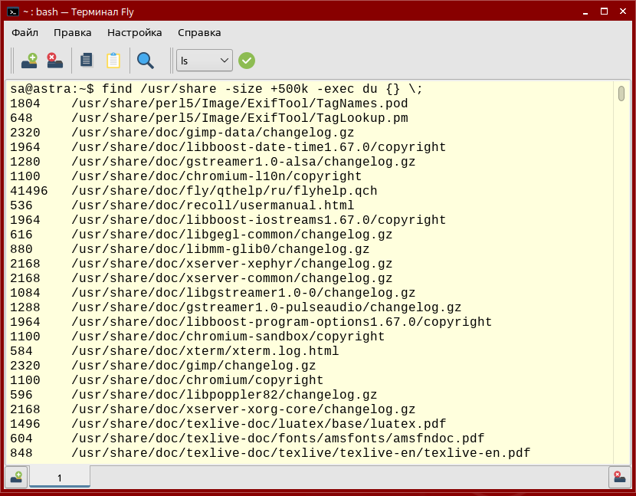
Рис. 1 – поиск всех файлов, размером более 500Кб, в директории /usr/share
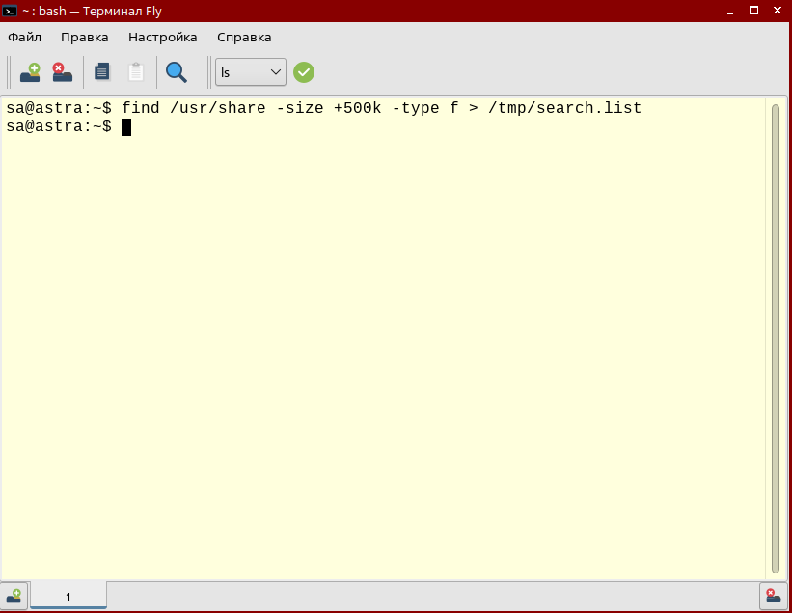
Рис. 2 – перенос всех найденных файлов в список search.list
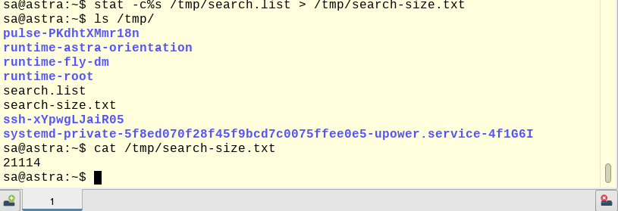
Рис. 3 – перенос размера файла search.list в файл search-size.txt

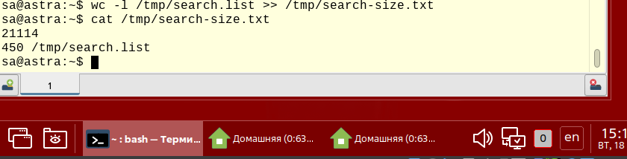
Рис. 4 – перенос количества строк файла search.list в файл search-size.txt

Задание 2:
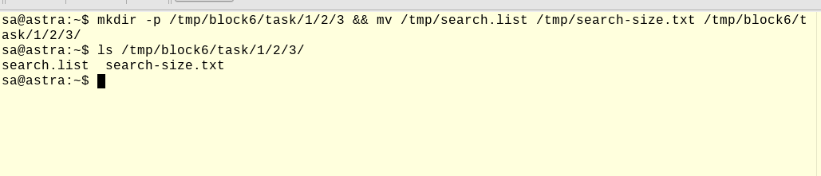
Рисунок 1 – добавление в директорию /tmp/block6/task/1/2/3 файлов search.list и search-size.txt с помощью одной команды

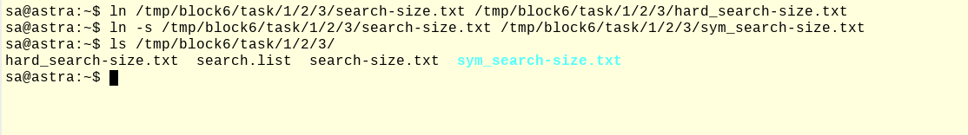
Рисунок 2 – жёсткая и символическая ссылки на файл

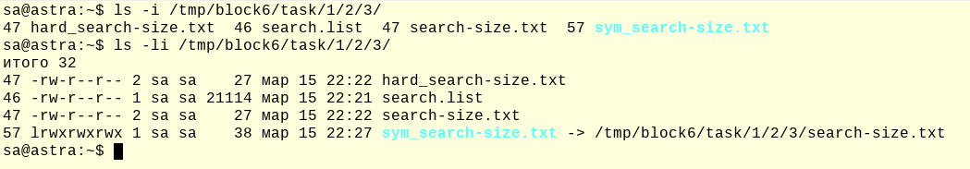
Рисунок 3 – вывод айноды всех файлов в /tmp/block6/task/1/2/3

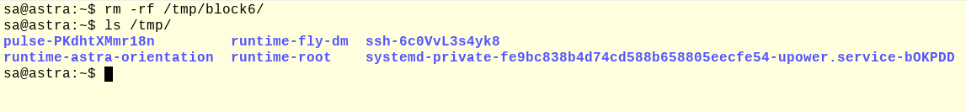
Рисунок 4 – удаление директории block6 со всем содержимим
Ответы на вопросы:
- Какой каталог содержит конфигурационные файлы?
Конфигурационные файлы находятся в папке /etc
- Можно ли в ОС Linux создать два файла /tmp/test.txt и /tmp/TEST.txt?
Файловые системы Linux традиционно учитывают регистр символов, то есть в одном каталоге одновременно могут находиться файлы /tmp/test.txt и /tmp/TEST.txt
- Какая максимальная длина имени файла в ОС Linux?
Имя не должно превышать 255 байт
- Каким символом в выводе команды ls -l помечаются обычные файлы?
Обычные файлы помечаются -rwxrwxrwx – т.е. символом -
- Можно ли найти неименованный канал в структуре каталогов?
Неименованный канал нельзя найти в структуре каталогов т.к. у него нет имени
- Каким ключом команды ls можно отобразить айноду?
С помощью ключа -l можно вывести все данные из айноды, а с помощью ключа -i можно вывести номер айноды
- Можно ли создать жесткую ссылку на файл, расположенный на другой файловой системе?
в Linux запрещено создавать жесткие ссылки на айноды за пределами устройства, на котором находится эта айнода, потому что идентификатор айноды уникален только в пределах текущей файловой системы.
- Путь «tmp/1/2.txt» является абсолютным или относительным?
Этот путь относительный, потому что не укакзано ‘/’.
- Что будет при вызове команды touch с существующим файлом?
У файла обновятся временные метки, но не поменяется содержимое
Вывод
В результате проделанной работы я узнал, что такое стандарт FHS, почему «всё есть файл», и познакомился с необычными видами файлов в Linux. Узнал, как устроена файловая система Linux изнутри и с помощью каких команд наиболее эффективно управлять объектами файловой системы.

